福建省直单位货物（设备）竞价报价文件

附件一：
网上竞价竞价函
致：福建省承诚招标代理有限公司
根据贵方关于福建农林大学后勤管理处学生公寓组合家具及行李搬运项目（FJCCZB2018-012WJ）网上竞价项目及服务的采购文件，签字代表 张振祥 经理 经正式授权并代表竞价方 福州云智创源贸易有限公司 参与贵方组织的本此网上竞价活动，并提交以下文件正副本各一份。
（1）竞价一览表
（2）所供设备及安装质量的保证和售后服务承诺(包括维保)
（3）资格证明文件（企业营业执照、税务登记证、组织机构代码证、法人授权委托书、报价承诺书）
（4）按竞价须知要求提供的全部文件
（5）以 银行转账 形式提交的竞价保证金，金额为 3000 元。
据此函，签字代表宣布同意如下：
1、竞价方将按竞价招标文件规定履行合同责任和义务。
2、竞价方已详细审查全部竞价文件，包括修改文件（如有的话）以及全部参考资料和相关附件。我们完全理解并同意放弃对这方面有不明及误解的权利。
3、保证依据竞价招标文件要求和我公司竞价书的承诺，及时与用户签订供货合同，按竞价书承诺的价格及时向福建省直单位提供高质量的产品和服务。
4、本项目竞价招标文件、竞价方的报价文件包括对售后服务的承诺对我方具有同等约束力。
5、获得竞价供货资格后若无法按约定条款履行义务或有拆、换设备及零件，贵方有权取消我方竞价供货资格，接受按政府采购有关法规对我方的处罚。
- 本竞价有效期自网上竞价报价文件递交截止时间起60个日历日。
7、如果在规定的竞价报价文件递交截止时间后，竞价方在竞价有效期内撤回竞价，其竞价保证金将被没收。
8、与本竞价有关的一切正式往来通讯请寄：
地址：福州市鼓楼区鼓东街道开元路开元新村B6#楼1层05店面-02 邮编：350000
电话： 0591-88783266 传真： 0591-88783266
竞价代表姓名、职务： 张振祥 经理
手机： 13705078245
竞价方全称（加盖公章）： 福州云智创源贸易有限公司
日期 2018年 7 月 9 日
附件二：
竞价一览表

竞价方全称（加盖公章）：福州云智创源贸易有限公司 竞价项目编号：FJCCZB2018-012WJ
合同包 | 品目号 | 服务名称 | 配置和参数 | 数量 | 单价 | 小计 | 交货期、付款方式及其他
1 | 1 | 学生公寓行李搬运 | 行李搬运下车至临时集中点的搬运工作：  1、校方搬运车型：单桥车辆，车厢长度7.2米，行李满载；  2、数量：共6车；  3、配备搬运工人，负责学生行李的卸车和搬运至指定位置；  4、搬运地点：福建农林大学金山校区；  5、学生行李搬运过程中，应注意轻拿轻放，不得随意丢弃，卸车时行李的数量须与卸车前一致，行李丢失由成交我司赔偿（校方可安排相关人员进行现场清点）；  6、学生行李搬运过程中，我司指定项目负责人应统筹注意人员安全，若中途因我司自身原因造成的安全事故等由我司自行负责，若给校方造成损失的，将根据法律规定追究我司赔偿责任。  7、报价应包括涉及该项目的所有费用，包括：行李卸车的人工费、搬运费用、保险、税金、工人三餐等一切费用；校方不再另行支付其他任何费用。 | 6车 | 960元/车 | 5760元 | 服务项目验收合格后，一个月无质量问题的情况下，付实际服务数量总价的100%。
1 | 2 | 学生公寓组合家具搬运 | 东苑3号楼本科生宿舍须将原有家具搬运至其他宿舍使用或用户指定位置（不含铁架）：  1、数量：50间学生公寓；  2、搬运地点：福建农林大学金山校区；  3、费用包含人工、运输、保险、拆除、安装、调试和所需安装、损坏材料、零配件等费用。  4、我司在服务过程中按包工包料形式，校方不再支付政策性调价，人工、材料价格浮动费等。  5、家具拆装前需提前到实地考察家具情况，如有问题应在拆装家具前及时向采购人汇报，并列表备案请现场管理人员签字确认，如无及时汇报，均视为家具无问题，之后在拆装、搬运的过程中、过程后所产生的问题均由我司负责，一切费用由我司承担。  6、东苑学生宿舍家具拆装搬运至其他学生宿舍使用或用户指定位置（铁架床无需搬运；木质家具可不拆除，直接搬运）。  7、我司将加强管理人员和施工人员的安全教育，做到文明施工，杜绝不安全现象的发生。将采取切实有效的措施做好安全防范工作，确保不发生安全事故。若发生安全事故，责任由我司承担。 | 50间 | 192元/间 | 9600元 | 服务项目验收合格后，一个月无质量问题的情况下，付实际服务数量总价的100%。
合计：15360元（人民币壹万伍仟叁佰陆拾元整）。

竞价代表签字： 张振祥 职务： 售后经理
日期：2018年 7 月 9 日
附件三：
所供设备及安装质量的保证和售后服务承诺(包括维保)
1、质量技术要求
（1）、提供的是全新的货物
（2）、国产的货物及有关服务符合中华人民共和国的设计和制造生产或行业标准。
（3）、进口货物及有关服务符合原产地和/或中华人民共和国的设计制造生产或行业标准。
（4）、所提供的货物在提供给采购单位前具有完全的所有权，采购单位在中华人民共和国使用该货物或货物的任何一部分时，免受第三方提出的包括但不限于侵犯其专利权、商标权、工业设计权等知识产权和抵押权在内的担保物权的起诉。
（5）、所提供的货物具有行政主管部门颁发的资质证书或国家质量监督部门的产品《检验报告》。货到验收时，提供货物的产品合格证、质量保证文件。若中标后，按合同规定完成货物的安装，并达到验收标准。
（6）、承担货物运输、安装调试，提供验收检测说明书、图纸等其他类似的义务。提供的货物必须符合国家质量标准，具有国家认可的质检部门出具的质量鉴定书。

2、设备安装及调试要求
（1）、我司将负责将原包装设备运至用户所在处并提供设备的免费安装。
（2）、我司在设备安装前应派人员进行实地勘察，设计安装调试方案，确保有关线路设计合理、运行可靠、维护方便。
（3）、我司负责组织专业技术人员进行设备安装调试，应向用户提供必须的基本备，保证各项安装工作顺利进行。
（4）、设备验收前，我司须提供完整的技术资料（包括产品说明书、用户手册、出厂明细表或装箱单、制造厂合格证书及其他相关文件资料）。
（5）、我司向用户提供安装和维修所需特殊专用的工具、备件及清单和中文说明书，其费用包括在报价内。

竞价方全称：福州云智创源贸易有限公司
竞价方代表签名：_张振祥
附件四：
法定代表人授权书（原件）

福州云智创源贸易有限公司法人代表林雅玲授权_张振祥 （竞价方代表姓名）为竞价方代表，参加贵方组织的福建农林大学后勤管理处学生公寓组合家具及行李搬运项目（竞价文件编号（FJCCZB2018-012WJ））竞价采购活动，全权代表我方处理与本批竞价采购活动有关的一切事宜。（附法人身份证复印件和被授权人身份证复印件）

法定代表人签字： 林雅玲
被授权人签字： 张振祥
被授权人职务： 售后经理
竞价方全称（加盖公章）：福州云智创源贸易有限公司

2018年 7 月 9 日

法人身份证复印件

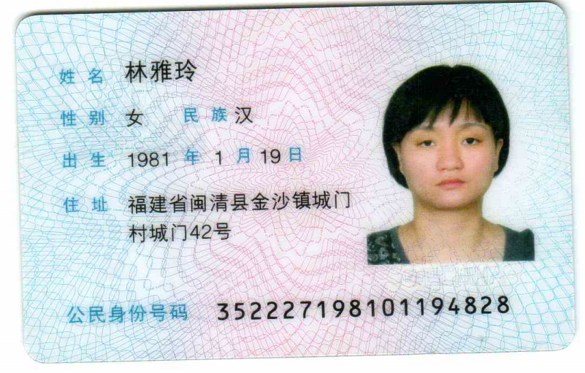


与原件一致

被授权人身份证复印件
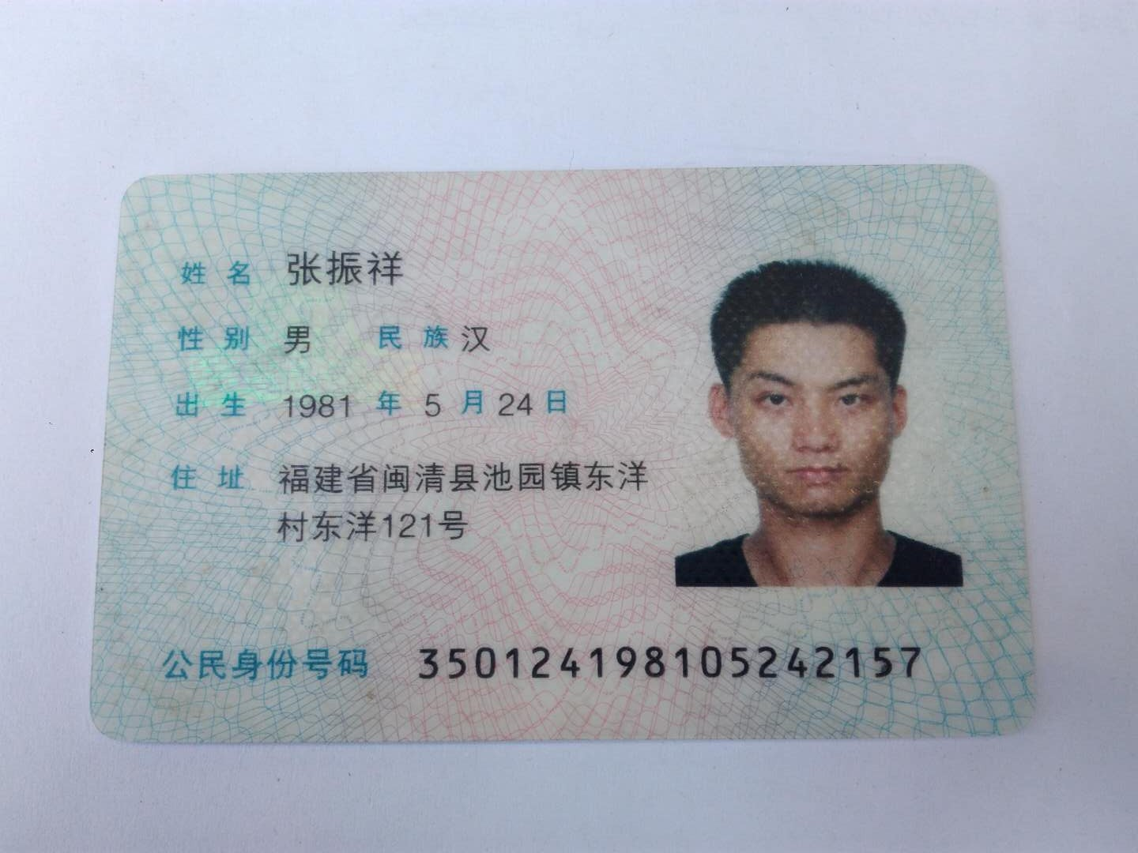
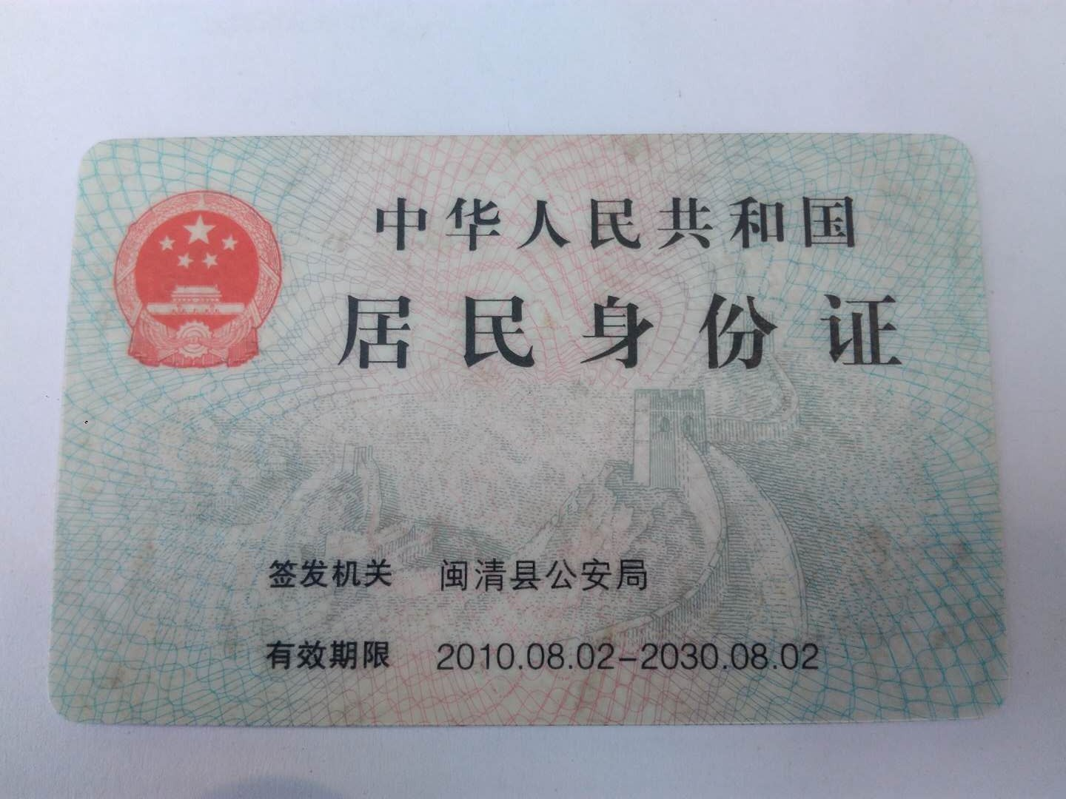
与原件一致
附件五
招标代理服务费承诺书

致：福建省承诚招标代理有限公司：
我们在贵司组织的福建农林大学后勤管理处学生公寓组合家具及行李搬运项目（项目编号：（FJCCZB2018-012WJ））的网上竞价活动中，如获成交。我们保证在领取网上竞价采购通知书的同时按中标金额的1.125%向贵司缴纳中标服务费。
我方如违约，愿接受按上述承诺金额的200%在投标保证金或货款中扣缴。

特此承诺！

竞价方全称（加盖公章）：福州云智创源贸易有限公司
地址：福州市鼓楼区鼓东街道开元路开元新村B6#楼1层05店面-02
邮编：350000 电话：0591-88783266 传真：0591-88783266
竞价方授权代表签字： 张振祥
日期：2018年 7 月 9 日

附件六
营业执照副本

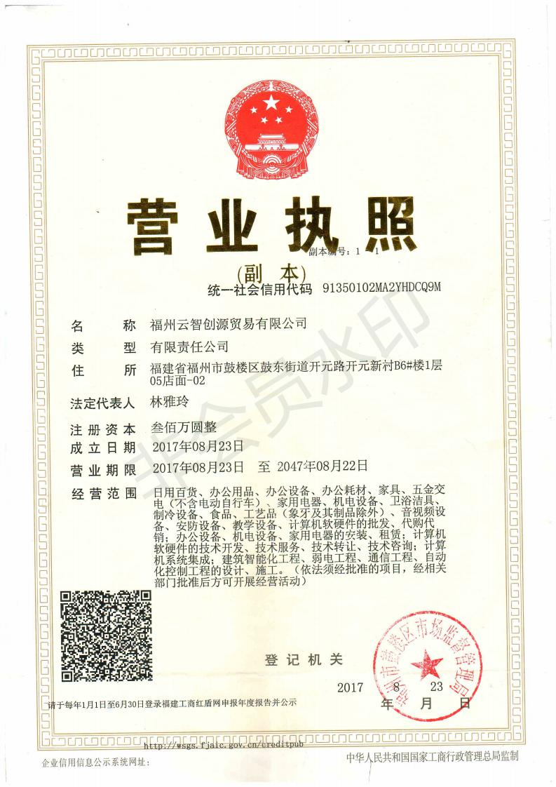
与原件一致
投标保证金回单
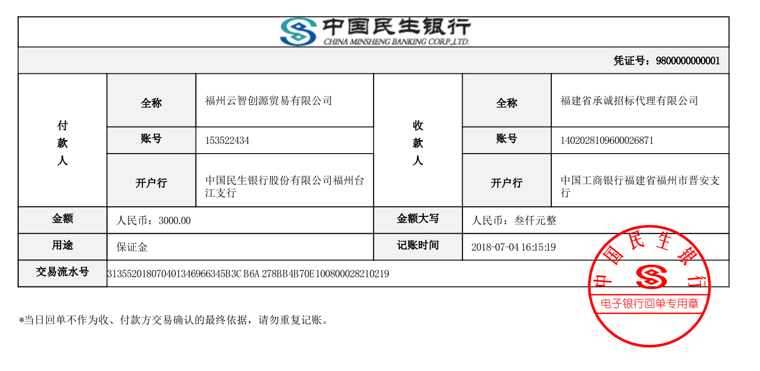
与原件一致

